Муниципальное бюджетное дошкольное образовательное учреждение
детский сад № 49 «Белоснежка» общеразвивающего вида
с приоритетным осуществлением деятельности
по художественно – эстетическому развитию детей второй категории
пос. Каяльский

ОТЧЁТ
о проведении осенней экскурсии в МБДОУ д/с № 49

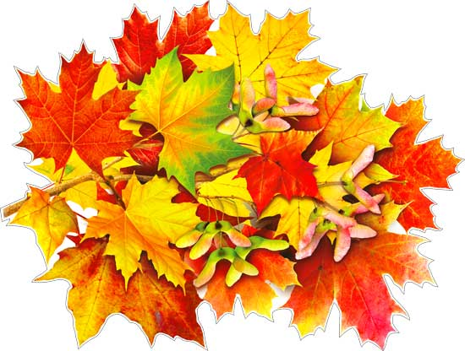

2022 год
ОТЧЁТ
о проведении осенней экскурсии
в МБДОУ д/с № 49 «Белоснежка»

Ходит осень в нашем парке,
Дарит осень всем подарки:
Бусы красные — рябине,
Фартук розовый — осине,
Зонтик жёлтый — тополям,
Фрукты осень дарит нам.

Осенняя пора – «очей очарованье!» Этот поэтический образ А. С. Пушкина, известный всем, как нельзя лучше характеризуют осень, которую природа подарила жителям нашего посёлка Каяльский в этом году. Октябрь выдался солнечным, тёплым, и невозможно было отказать себе в удовольствии полюбоваться красотой осенней природы.
07 октября 2022 года, в один из таких осенних дней, дети старшей группы «Непоседы» и подготовительной группы «Солнышко» отправились на осеннюю экскурсию.
Экскурсия – одна из форм работы по ознакомлению с природой. Во время экскурсии дети в естественной обстановке могут наблюдать явления природы, видеть, как человек преобразует природу в соответствии с требованиями жизни и как природа служит людям.
Целью данной экскурсии было обогащение и систематизация знаний обучающихся об осенних изменениях в живой природе; работах, которые проводят жители на приусадебных участках в преддверии зимы; развитие наблюдательности, привитие интереса к миру природы; воспитания бережного отношения к ней.
В ходе экскурсии дети уточняли и закрепляли представления о признаках осени, устанавливали связь между состоянием растений и условиями окружающей среды, вспомнили причины происходящих изменений.
Дошкольники любовались и наслаждались красотой деревьев, кустарников, жёлтая листва которых под лучами солнца создавала эффект разлитого повсюду золота. Дети на наглядном примере усвоили значение выражения «золотая» осень. Ребята собирали букеты из осенних листьев, вспомнили названия деревьев, с которых они облетели, любовались зеркальной гладью реки Эльбузд, по которой плавали дикие утки, бегали пауки - водомерки, и в которой отражались небо и облака.

Прогулка по осенней роще доставила необыкновенное удовольствие – яркость разноцветных листьев, сухой ковер под ногами, теплый прозрачный воздух. Дети с удовольствием собирали букеты опавших листьев.
Мы не только любовались красотой осени, но и наблюдали, закрепляли знания детей об изменениях в природе осенью. Все это произвело неизгладимое впечатление на наших детей. Ребята получили много положительных эмоций.
Также мы собирали природный материал: интересные и необычные веточки, сучки, листики, кору деревьев. Все это нам пригодится в продуктивной деятельности. Дети будут гордиться тем, что сами принимали активное участие в сборе природного материала.
Очень важно, чтобы дети научились любить и беречь природу с детства, и мы, взрослые, с удовольствием поможем им в этом.

